SaDDay Game

# Оглавление

Оглавление 1

Словарь терминов 3

Игровое поле 3

Игровая карта 3

Игровые характеристики карты 4

Rock Power 4

Maximum alcohol digestibility 4

Acoustic brain protection 5

Колода карт 5

Сокращённые названия карт 5

Правила игры 5

Цель игры 5

Начало игры 5

Игровой раунд 5

Вычисления в процессе раунда 6

Изменение характеристики Acoustic brain protection в конце раунда 6

Победа в раунде 6

Общие правила для расчёта действия специальных способностей карты 7

Действие на основные характеристики 7

Пример 1 7

Пример 2 7

Действие на место проведения текущего или следующего/следующих раунда/раундов 8

Пример 1 8

Действие на принадлежность той или иной карты/карт на игровом поле 8

Пример 1 8

Описание карт 9

Карты, не имеющие специальных способностей 9

Фанаты 9

Изображение карты 9

Основные характеристики карты 9

Описание карты 9

Количество в колоде карт данного типа 9

Советы по использованию данной карты в игре 9

Слэмеры 10

Изображение карты 10

Основные характеристики карты 10

Описание карты 10

Количество в колоде карт данного типа 10

Советы по использованию данной карты в игре 10

Мошеры 11

Изображение карты 11

Основные характеристики карты 11

Описание карты 11

Количество в колоде карт данного типа 11

Советы по использованию данной карты в игре 11

Стэйдждайверы 12

Изображение карты 12

Основные характеристики карты 12

Описание карты 12

Количество в колоде карт данного типа 12

Советы по использованию данной карты в игре 12

Карты, имеющие специальные способности 13

Блоггер 13

Изображение карты 13

Основные характеристики карты 13

Описание карты 13

Количество в колоде карт данного типа 13

Описание специальной способности данной карты 13

Советы по использованию данной карты в игре 14

Компания друзей 15

Изображение карты 15

Основные характеристики карты 15

Описание карты 15

Количество в колоде карт данного типа 15

Описание специальной способности данной карты 15

Советы по использованию данной карты в игре 16

Этиловый камикадзе 16

Изображение карты 16

Основные характеристики карты 16

Описание карты 16

Количество в колоде карт данного типа 16

Описание специальной способности данной карты 17

Советы по использованию данной карты в игре 17

Программист 18

Изображение карты 18

Основные характеристики карты 18

Описание карты 18

Количество в колоде карт данного типа 18

Описание специальной способности данной карты 18

Советы по использованию данной карты в игре 19

Агенты DARK SPHERE 19

Изображение карты 19

Основные характеристики карты 19

Описание карты 20

Количество в колоде карт данного типа 20

Описание специальной способности данной карты 20

Советы по использованию данной карты в игре 20

Организатор 21

Изображение карты 21

Основные характеристики карты 21

Описание карты 21

Количество в колоде карт данного типа 21

Описание специальной способности данной карты 21

Советы по использованию данной карты в игре 22

Тёлочки 22

Изображение карты 22

Основные характеристики карты 22

Описание карты 22

Количество в колоде карт данного типа 22

Описание специальной способности данной карты 23

Советы по использованию данной карты в игре 23

Маски-шоу 23

Изображение карты 23

Основные характеристики карты 23

Описание карты 24

Количество в колоде карт данного типа 24

Описание специальной способности данной карты 24

Советы по использованию данной карты в игре 24

# Словарь терминов

## Игровое поле

Игровое поле - это место, куда игроками выкладываются игровые карты во время игры; символизирует танцевальный партер или мошпит на концерте. Игровое поле состоит из 3 зон (см. рис. 1).

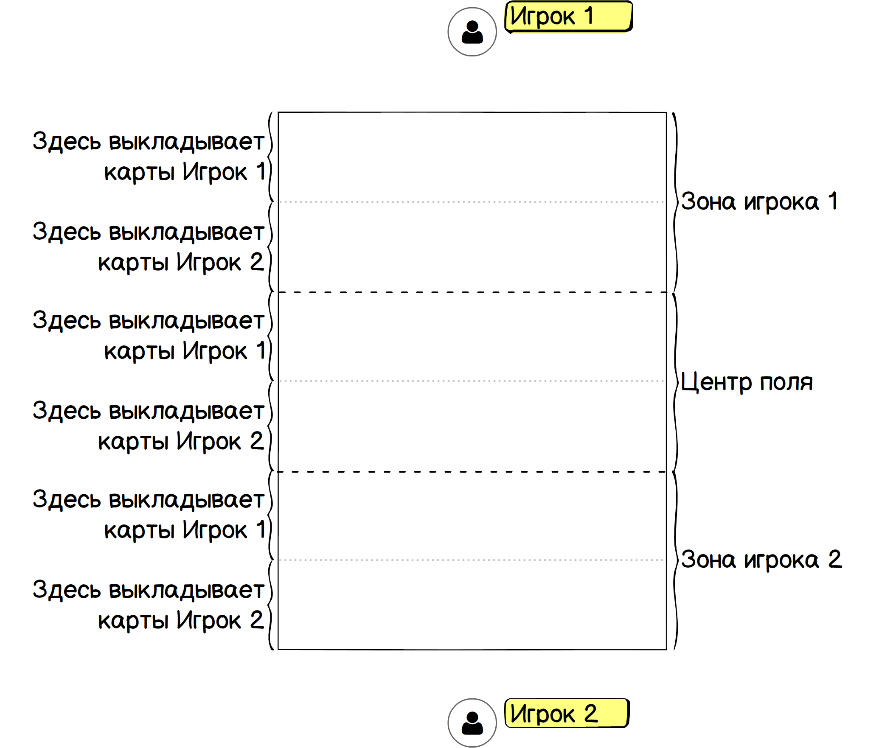

Рис. 1. Игровое поле

## Игровая карта

Игровая карта – это условное обозначение персонажа/группы персонажей, присутствующего/щих на концерте. На игровой карте есть несколько областей, отведённых для отображения разной информации:

1. Область изображения – в ней размещается изображение, характеризующее персонажа
2. Область названия карты – в ней размещается текст с названием карты
3. Область краткого описания карты – в ней размещается краткое и, по возможности юмористическое, описание карты
4. Область описания специальных способностей карты – в ней размещается краткое текстовое описание специальных способностей карты
5. Область описания характеристик карты – в ней размещается информация о игровых характеристиках карты

Взаимное расположение вышеописанных областей на игровой карте отображено на рис. 2:

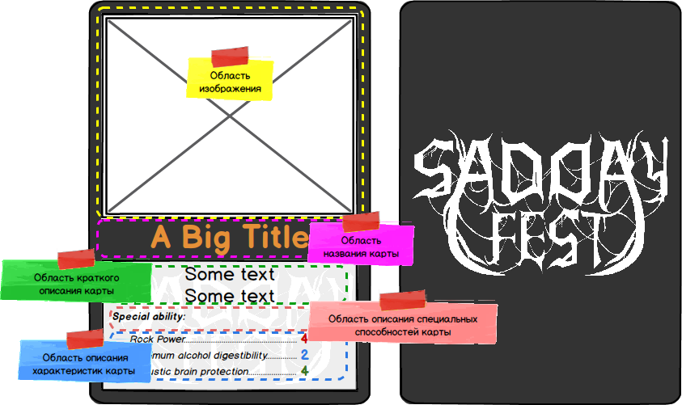

Рис. 2. Игровая карта

### Игровые характеристики карты

У каждой карты есть 3 характеристики:

1. Rock Power
2. Maximum alcohol digestibility
3. Acoustic brain protection

Все характеристики количественные. Измеряются в условных единицах. Карта может «иметь иммунитет» к воздействию на 2 или 3 характеристику, тогда, вместо количества условных единиц, напротив названия характеристики вместо цифры будет указано: immune.

#### Rock Power

Rock Power – это основная характеристика карты, чем она больше, тем сильнее карта. Используется в вычислениях, производимых в конце игрового раунда, для определения победителя в игровом раунде.

#### Maximum alcohol digestibility

Maximum alcohol digestibility – характеристика карты, символизирующая максимальное количество условных единиц алкоголя, которое может употребить персонаж, которого символизирует игровая карта, до достижения такого уровня алкогольной интоксикации, при котором персонаж переходит в «состояние овоща», тем самым теряя способность участвовать в происходящем на танцевальном партере. Таким образом, карта, символизирующая этого персонажа (либо группу персонажей), выбывает из игры и удаляется с игрового поля при достижении характеристикой Maximum alcohol digestibility значения 0. Если символизируемый картой персонаж не употребляет алкоголь, то напротив названия характеристики вместо цифры будет указано: immune.

#### Acoustic brain protection

Acoustic brain protection – характеристика карты, определяющая то, сколько игровых раундов карта может продержаться на игровом поле (при условии, конечно, что этой карте не обнулят характеристику Maximum alcohol digestibility, убрав её с игрового поля раньше, чем закончатся условные единицы характеристики Acoustic brain protection). То есть карта выбывает из игры и удаляется с игрового поля при достижении характеристикой Acoustic brain protection значения 0. Если символизируемый картой персонаж не восприимчив к громким звукам, то напротив названия характеристики вместо цифры будет указано: immune.

## Колода карт

Набор игровых карт.

### Сокращённые названия карт

* Мошеры – М
* Слэмеры – С
* Фанаты – Ф
* Организатор – О
* Этиловый камикадзе – ЭК
* Компания друзей – КД
* Программист – П
* Агенты DARK SPHERE – АDS
* Блоггер – Б
* Тёлочки – Т
* Стэйдждайверы – СД
* Маски-шоу – МШ

# Правила игры

Правила игры – свод правил, описывающих:

1. Цель игры
2. Начало игры
3. Определение игрового раунда и порядка выкладки карт игроками на игровое поле во время раунда
4. Определение вычислений, производимых в процессе каждого раунда: определение победителя в раунде и применение специальных способностей карт (если конечно специальная способность у этой карты есть)

## Цель игры

Цель игры – выиграть раунд в зоне противника.

## Начало игры

В начале игры игрокам из колоды сдаётся по 6 карт. Первый раунд игры проходит в центре игрового поля. Право первого хода в первом раунде игры определяется случайным образом.

## Игровой раунд

Игровой раунд состоит из поочерёдного выкладывания игроками карт на игровое поле (ходов игроков). За один раунд каждый игрок имеет право выложить на игровое поле (сходить) не более 2 игровых карт. За один ход игрок может выложить от 1 до 2 карт на игровое поле. Если игрок за свой первый ход выложил 1 карту, то после хода противника, он всё ещё может выложить вторую карту (сделать ещё один ход), если посчитает это нужным.

Раунд заканчивается, когда игроки более не могут выкладывать карты на игровое поле (оба игрока по очереди выложили желаемое количество игровых карт, которое в сумме не превышает максимально допустимое к выкладке количество карт за 1 раунд – по 2 для каждого игрока). После окончания текущего раунда и проведения вычислений для определения победителя в этом раунде, игроки по очереди берут по 1 карте (если специальными способностями выложенных в этом раунде карт не определено другое количество) из оставшейся колоды, если там ещё остались карты. Первым берёт карту/карты проигравший в текущем раунде игрок (он же первый ходит в следующем раунде). Если в только что закончившимся игровом раунде была ничья, то первым карты берёт тот игрок, который брал карты первым в предыдущем раунде. Если ничья была зафиксирована в самом первом раунде, то первым карты берёт тот игрок, кто первым ходил в этом раунде.

Следующий раунд проводится в зоне проигравшего в текущем раунде игрока.

## Вычисления в процессе раунда

Чтобы игроки могли применять специальные способности карт и определять кто же победил в раунде, производятся некоторые вычисления в процессе раунда.

В конце раунда, когда игроки выложили допустимое количество карт за 1 раунд, производятся вычисления, позволяющие:

1. Определить победителя в раунде
2. Подсчитать изменения основных характеристик, находящихся на игровом поле карт

### Изменение характеристики Acoustic brain protection в конце раунда

В конце раунда, после определения победителя в раунде, у всех карт, выложенных на игровое поле в этом и предыдущих раундах, от текущего значения характеристики Acoustic brain protection отнимается 1 условная единица (если иное количество не условных единиц не определено специальной способностью какой-либо карты, выложенной на игровое поле в этом или предыдущих раундах).

Как только значение Acoustic brain protection достигает 0 – карта удаляется с игрового поля, т.е. в игре она участия более не принимает.

### Победа в раунде

Победа в раунде определяется при помощи подсчёта суммы значений характеристики Rock Power карт, выложенных на игровое поле в этом и предыдущих раундах (карта остаётся лежать на игровом поле и переходит в следующий раунд, если значение её характеристики Acoustic brain protection не равно 0). Чтобы подсчитать эту сумму для одного игрока, нужно к сумме значений характеристики Rock Power карт, выложенных этим игроком на игровое поле в текущем раунде (и оставшихся на игровом поле к концу этого раунда) прибавить сумму значений характеристики Rock Power карт, выложенных этим игроком на игровое поле в прошедших раундах (и оставшихся на игровом поле к концу этого раунда), если значения характеристики Acoustic brain protection у этих карт не равно 0 (карта удаляется с игрового поля если Acoustic brain protection становится равным 0).

В раунде побеждает тот игрок, у которого эта сумма окажется больше. Если суммы у обоих игроков одинаковы, то в текущем раунде объявляется ничья, а следующий раунд проводится в той же зоне, где проводился текущий раунд (не забываем, при этом, что значение Acoustic brain protection у карт, выложенных в этом и предыдущих раундах, всё равно уменьшается, не смотря на ничью).

### Общие правила для расчёта действия специальных способностей карты

У некоторых карт есть специальные способности, позволяющие тем или иным способом повлиять на ход игры (будь то изменение основных характеристик, переманивание на свою сторону карт противника, и т.д.).

Специальные способности карт могут воздействовать на:

1. Основные характеристики какой-либо карты/карт
2. Место проведения текущего или следующего раунда/раундов
3. Принадлежность той или иной карты/карт на игровом поле (переманивание на свою сторону карт противника, например)
4. Потом ещё можно придумать что-нибудь…

#### Действие на основные характеристики

Специальные способности карты, действие которых заключается в воздействии на основные характеристики других карт (а иногда и этой же карты тоже) применяются в момент выкладывания этой карты на игровое поле.

##### Пример 1

*При выкладывании Игроком 1 на игровое поле карты АDS, Игрок 1 обязан выбрать одну карту Игрока 2 (из тех карт Игрока 2, которые лежат на игровом поле) к которой будет применена специальная способность карты АDS (у выбранной Игроком 1 карты, выложенной на игровое поле Игроком 2, от значения характеристики Maximum alcohol digestibility отнимается 1).*

Если реализовать специальную способность карты, действие которой заключается в воздействии на основные характеристики других карт (а иногда и этой же карты тоже) в момент её выкладывания на игровое поле не представляется возможным ввиду отсутствия на игровом поле подходящей/подходящих карт соперника, то эта специальная способность применяется после появления на игровом поле подходящей/подходящих карт соперника (исключение составляет карта О).

##### Пример 2

*При выкладывании Игроком 1 на игровое поле карты ЭК, Игрок 1 обязан выбрать одну карту Игрока 2 (из тех карт Игрока 2, которые лежат на игровом поле) к которой будет применена специальная способность карты ЭК (у выбранной Игроком 1 карты, выложенной на игровое поле Игроком 2, и у самой карты ЭК, от значения характеристики Maximum alcohol digestibility отнимается 2). Возможно 2 случая (т.к. на карты, значение характеристики Maximum alcohol digestibility которых равно immune, специальные способности, влияющие на характеристику Maximum alcohol digestibility, не применяются):*

1. *У выбранной Игроком 1 карты, выложенной на игровое поле Игроком 2, значение характеристики Maximum alcohol digestibility больше или равно 2*
2. *У выбранной Игроком 1 карты, выложенной на игровое поле Игроком 2, значение характеристики Maximum alcohol digestibility равно 1*

***В первом случае****, у выбранной Игроком 1 карты, выложенной Игроком 2, и у самой карты ЭК от значения характеристики Maximum alcohol digestibility просто отнимается 2, после чего ЭК удаляется с поля, так как у него больше не осталось ни одной условной единицы характеристики Maximum alcohol digestibility (если и у выбранной карты тоже не осталось ни одной условной единицы Maximum alcohol digestibility, то она тоже выбывает из игры).*

***Во втором случае****, у ЭК и у выбранной карты отнимается по 1 единице характеристики Maximum alcohol digestibility, после чего, выбранная карта выбывает из игры так как у неё больше не осталось ни одной условной единицы характеристики Maximum alcohol digestibility. А ЭК ещё может отнять у другой подходящей карты Игрока 2, лежащей на игровом поле, такое количество условных единиц характеристики Maximum alcohol digestibility, сколько осталось у него самого (1 условную единицу). Если получилось так, что в этот момент на игровом поле нет ни одной подходящей для этого карты, то ЭК остаётся на игровом поле, пока Игрок 2 не выложит на игровое поле подходящую карту, на которую ЭК сможет использовать свою специальную способность.*

#### Действие на место проведения текущего или следующего/следующих раунда/раундов

Специальные способности карты, действие которых заключается в воздействии на место проведения текущего раунда, применяются сразу после того, как карта, обладающая специальными способностями данного рода, выложена на игровое поле.

##### Пример 1

*Текущий раунд проходит в зоне Игрока 1. Во время своего хода Игрок 1 выкладывает на игровое поле карту МШ. После этого, текущий раунд сразу переносится в центр игрового поля.*

#### Действие на принадлежность той или иной карты/карт на игровом поле

Специальные способности карты, действие которых заключается в воздействии на принадлежность той или иной карты/карт на игровом поле, применяются сразу после того, как карта, обладающая специальными способностями данного рода, выложена на игровое поле. Если в данный момент на игровом поле нет карт, на которые эту специальную способность можно применить, то данная специальная способность применяется, когда на игровом поле появятся подходящие карты.

##### Пример 1

*Текущий раунд проходит в зоне Игрока 1. Во время своего хода Игрок 1 выкладывает на игровое поле карту Т. После этого, Игрок 1, для применения специальной способности карты Т, должен выбрать одну из карт Игрока 2, которые в данный момент находятся на игровом поле (кроме карты МШ). Выбранная Игроком 1 карта переходит на его сторону в том состоянии, в котором она находилась в момент её выбора. Значения основных характеристик не меняются: если на момент перехода у выбранной карты до этого, допустим, отнялось 2 единицы основной характеристики Acoustic brain protection, то после перехода на сторону Игрока 1, эти 2 отнятые ранее условные единицы не восстанавливаются. Аналогично, если до перехода на сторону Игрока 1, выбранная карта не успела применить свои специальные способности, то в таком же состоянии карта и переходит на сторону Игрока 1, и теперь уже Игрок 1 сможет применить (если это будет возможно) специальную способность этой карты.*

# Описание карт

## Карты, не имеющие специальных способностей

### Фанаты

#### Изображение карты

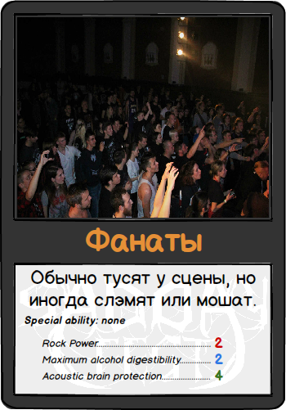

Рис. 3. Игровая карта «Фанаты»

#### Основные характеристики карты

Rock Power = 2

Maximum alcohol digestibility = 2

Acoustic brain protection = 4

#### Описание карты

Что-то типа обычной пехоты, специальных способностей нет, сила не велика, остальные характеристики более-менее стандартные.

##### Количество в колоде карт данного типа

В колоде карт данного типа 6 штук.

##### Советы по использованию данной карты в игре

По характеристикам ничем не выделяется, довольно слабая карта – самое то, чтобы сходить ей в начале игры.

### Слэмеры

#### Изображение карты

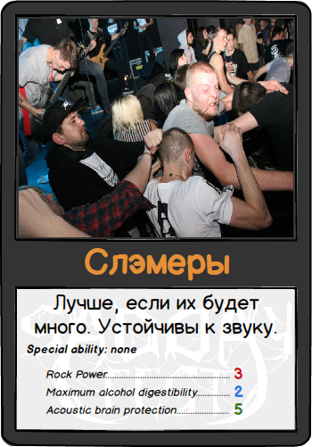

Рис. 4. Игровая карта «Слэмеры»

#### Основные характеристики карты

Rock Power = 3

Maximum alcohol digestibility = 2

Acoustic brain protection = 5

#### Описание карты

Посильнее обычных фанатов, плюс готовы угарать в танцпартере дольше всех карт, не обладающих специальными способностями.

##### Количество в колоде карт данного типа

В колоде карт данного типа 5 штук.

##### Советы по использованию данной карты в игре

Могут достаточно долго находится на игровом поле, что так же делает их хорошей картой для первых ходов в начале игры.

### Мошеры

#### Изображение карты

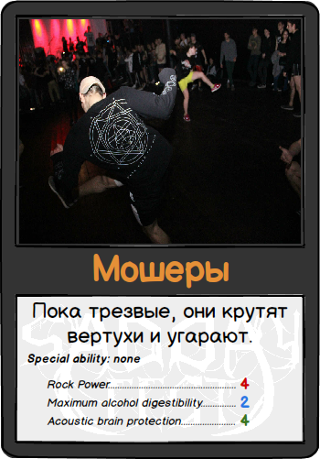

Рис. 5. Игровая карта «Мошеры»

#### Основные характеристики карты

Rock Power = 4

Maximum alcohol digestibility = 2

Acoustic brain protection = 4

#### Описание карты

Довольно сильная карта, но нет специальных способностей. По алкоголю и звуку всё более-менее стандартно.

##### Количество в колоде карт данного типа

В колоде карт данного типа 3 штук.

##### Советы по использованию данной карты в игре

В самом начале игры избавляться от неё (как от Фанатов, например), наверное, всё-таки не стоит. Она больше подходит для обороны (если противник отбросил вас в вашу зону и текущий раунд уже проходит в ней) или же для нападения (чтобы сильными картами додавить противника в его зоне и выиграть игру).

### Стэйдждайверы

#### Изображение карты



Рис. 6. Игровая карта «Стэйдждайверы»

#### Основные характеристики карты

Rock Power = 5

Maximum alcohol digestibility = 2

Acoustic brain protection = 2

#### Описание карты

Сильнее всех карт, не имеющих специальных способностей. Находится на игровом поле довольно недолго.

##### Количество в колоде карт данного типа

В колоде карт данного типа 2 штуки.

##### Советы по использованию данной карты в игре

Так как «живёт» данная, довольно-таки сильная, карта на игровом поле недолго, применять её лучше всего для отчаянной обороны, когда раунд уже проходит в вашей зоне и нужно набрать как можно больше Rock Power, чтобы отбросить противника в центр. Либо применять в финальном нападении, чтобы, чуть ли не с гарантией, задавить противника силой в его зоне.

## Карты, имеющие специальные способности

### Блоггер

#### Изображение карты

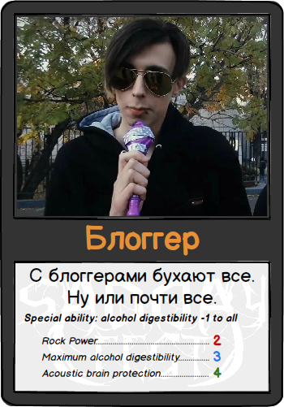

Рис. 7. Игровая карта «Блоггер»

#### Основные характеристики карты

Rock Power = 2

Maximum alcohol digestibility = 3

Acoustic brain protection = 4

#### Описание карты

Не очень сильная карта, оставаться на игровом поле способна столько же, сколько и обычные фанаты, например. Но данная карта может «выдержать» алкоголя больше, чем любая другая карта, существующая на данный момент в игре (целых 3 условных единицы).

##### Количество в колоде карт данного типа

В колоде карт данного типа 2 штуки.

##### Описание специальной способности данной карты

При выкладывании на игровое поле данной карты, у всех карт, находящихся на игровом поле (как у карт, выложенных Игроком 1, так и у карт, выложенных Игроком 2), включая и эту карту (исключения составляют лишь те карты, у которых Maximum alcohol digestibility = immune), отнимается по 1 условной единице Maximum alcohol digestibility. Данную специальную способность можно применить только 1 раз.

##### Советы по использованию данной карты в игре

Данная карта нужна для постепенного выведения из игры карт противника, воздействуя по алкоголю. Сама по себе отнимает только 1 условную единицу Maximum alcohol digestibility, но зато у всех карт. Следует использовать с осторожностью, так как специальная способность действует и на свои карты тоже. Можно составлять комбинации с другими картами, специальные способности которых действуют так же на Maximum alcohol digestibility.

###### Пример 1

*На игровом поле в предыдущих раундах выложено по нескольку игровых карт обоими игроками, некоторые из этих карт «дожили» до текущего раунда. Игрок 2, во время своего хода, только что выложил на игровое поле довольно сильную карту, пусть это будет карта М. Сейчас ход Игрока 1. Игрок 1 желает как-то нейтрализовать эту карту М. Игрок 1 имеет на руках несколько карт, среди которых есть карта Б и карта АDS (специальная способность которой позволяет отнимать 1 у.е. Maximum alcohol digestibility у выбранной карты противника), что позволяет Игроку 1, во время своего хода, легко вывести из игры эту карту М. У карты М, основная характеристика Maximum alcohol digestibility = 2. Для того, чтобы эту характеристику обнулить и, тем самым, вывести из игры эту карту М, Игроку 1 достаточно сходить двумя этими картами (Б и ADS). Можно сходить ими вместе, а можно и по одной. Если Игрок 1 решит сходить этими двумя картами вместе, то сначала у всех карт на игровом поле (включая и 2 этих карты, которые Игрок 1 только что выложил) отнимется по 1 условной единице от Maximum alcohol digestibility, после чего, Игроку 1 следует применить специальную способность, только что выложенной на игровое поле, карты ADS на карте М, выложенной на игровое поле Игроком 2. К этому моменту, у карты М останется только лишь 1 условная единица Maximum alcohol digestibility, поэтому, как только специальная способность карты ADS отнимет эту оставшуюся условную единицу, Maximum alcohol digestibility карты М станет равным 0, что и выведет из игры эту карту М.*

### Компания друзей

#### Изображение карты

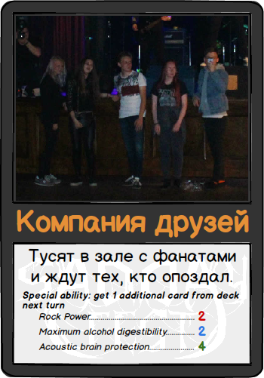

Рис. 8. Игровая карта «Компания друзей»

#### Основные характеристики карты

Rock Power = 2

Maximum alcohol digestibility = 2

Acoustic brain protection = 4

#### Описание карты

Те же самые фанаты. Ценны своей специальной способностью.

##### Количество в колоде карт данного типа

В колоде карт данного типа 2 штуки.

##### Описание специальной способности данной карты

При условии, что данная карта, выложенная в текущем раунде на игровое поле, останется на игровом поле до конца игрового раунда, то после окончания текущего раунда и проведения вычислений для определения победителя в этом раунде, игрок, выложивший эту карту на игровое поле получает право взять из оставшейся колоды (если конечно там ещё остались карты) две карты вместо одной. Данную специальную способность можно применить только 1 раз.

##### Советы по использованию данной карты в игре

Как нельзя лучше подходит для использования в начале игры из-за своей специальной способности. Так как чем больше карт на руках у игрока, тем больше тактических возможностей он имеет.

### Этиловый камикадзе

#### Изображение карты

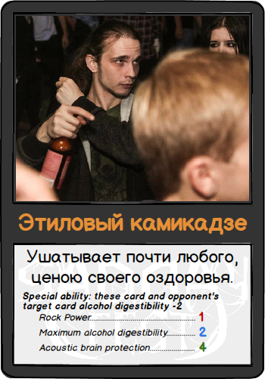

Рис. 9. Игровая карта «Этиловый камикадзе»

#### Основные характеристики карты

Rock Power = 1

Maximum alcohol digestibility = 2

Acoustic brain protection = 4

#### Описание карты

Крайне слабая в плане Rock Power карта, но за счёт своей специальной способности, может серьёзно влиять на баланс сил, выводя из строя самые сильные карты противника.

##### Количество в колоде карт данного типа

В колоде карт данного типа 2 штуки.

##### Описание специальной способности данной карты

Отнимает у выбранной карты противника (и у себя тоже) столько условных единиц Maximum alcohol digestibility, сколько имеет сама, т.е. максимум 2 условных единицы (или 1, если, на момент применения этой специальной способности, у карты противника или у самой карты ЭК осталась только 1 условная единица Maximum alcohol digestibility). После того, как данная карта будет выложена на игровое поле, игроку, выложившему эту карту, для применения специальной способности, необходимо выбрать карту противника (из тех, что находятся на игровом поле на момент выкладывания этой карты) на которой и будет применена эта специальная способность. Если на момент выкладывания карты ЭК, на игровом поле нет ни одной подходящей для применения специальной способности карты противника, то специальная способность будет применена к первой же выложенной на игровое поле карте противника, на которой эту специальную способность можно применить. Если у выбранной карты противника до применения специальной способности есть только 1 условная единица Maximum alcohol digestibility, то и у ЭК и у этой карты отнимается только 1 условная единица Maximum alcohol digestibility. Если после этого у ЭК ещё останется 1 единица Maximum alcohol digestibility, то игрок снова может использовать специальную способность ЭК уже на другой карте, чтобы отнять оставшуюся 1 условную единицу Maximum alcohol digestibility у ЭК и у выбранной карты.

##### Советы по использованию данной карты в игре

Данная карта сильна в защите, когда противник только что выложил на игровое поле сильную карту. А в связке с Б, эта карта позволяет нейтрализовать сразу 2 карты противника. Противник подумает дважды перед применением карты Б, ведь если у вас на руках ЭК, то противник рискует остаться сразу без двух своих карт.

### Программист

#### Изображение карты

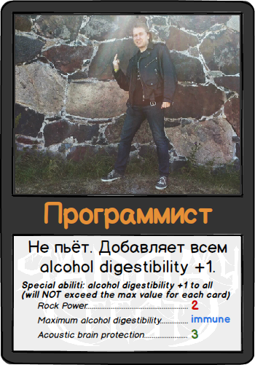

Рис. 10. Игровая карта «Программист»

#### Основные характеристики карты

Rock Power = 2

Maximum alcohol digestibility = immune

Acoustic brain protection = 3

#### Описание карты

Карта, на которую никак нельзя воздействовать по алкоголю, но на игровом поле она остаётся не особо долго, всего 3 раунда.

##### Количество в колоде карт данного типа

В колоде карт данного типа 1 штук.

##### Описание специальной способности данной карты

Как только данная карта будет выложена на игровое поле, всем картам, находящимся в данный момент на игровом поле (как своим картам, так и картам противника) прибавляется по одной условной единице Maximum alcohol digestibility. Если у карты и так уже максимально возможное для этой карты количество условных единиц Maximum alcohol digestibility, то этой карте не прибавляется к Maximum alcohol digestibility ничего. Данную специальную способность можно применить только 1 раз.

###### Пример 1

*Начался новый раунд, у Игрока 1 на руках есть карта П. На игровом поле, среди прочих карт, выложенных Игроком 1, находятся карты М (Maximum alcohol digestibility которой составляет 2 условных единицы, что является максимальным значением для этого типа карт) и С (на которой ранее Игрок 2 применял специальную способность карты ADS, оставив карте С всего 1 условную единицу Maximum alcohol digestibility). Если Игрок 1 сделает ход картой П, то карте М не прибавится ни одной условной единицы Maximum alcohol digestibility, то есть останется 2 условных единицы, как и было до этого, а карте С прибавится 1 условная единица Maximum alcohol digestibility, то есть, у карты С будет 2 условных единицы Maximum alcohol digestibility. Аналогичная ситуация с картами противника. У тех карт противника, у которых до применения специальной способности карты П, не хватало одной или нескольких единиц Maximum alcohol digestibility, прибавляется по 1 единице Maximum alcohol digestibility. У тех же карт противника, у которых до применения специальной способности карты П, и так было максимальное, для карт данного типа, значение Maximum alcohol digestibility не прибавляется ни одной условной единицы к Maximum alcohol digestibility.*

##### Советы по использованию данной карты в игре

Карта будет полезна для нейтрализации последствий применения противником карт со специальными способностями, действующими на Maximum alcohol digestibility.

### Агенты DARK SPHERE

#### Изображение карты

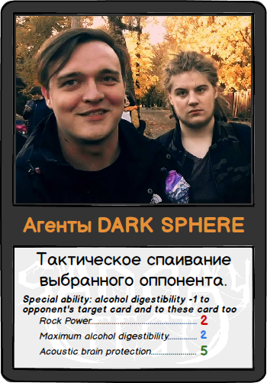

Рис. 11. Игровая карта «Агенты DARK SPHERE»

#### Основные характеристики карты

Rock Power = 2

Maximum alcohol digestibility = 2

Acoustic brain protection = 5

#### Описание карты

Довольно долго может находится на игровом поле, но особой силой не обладает. Будет полезна своей специальной способностью в случае, если кроме этой карты, на руках есть карта Б.

##### Количество в колоде карт данного типа

В колоде карт данного типа 1 штука.

##### Описание специальной способности данной карты

Отнимает у выбранной карты противника (и у себя тоже) 1 условную единицу Maximum alcohol digestibility. После того, как данная карта будет выложена на игровое поле, игроку, выложившему эту карту, для применения специальной способности, необходимо выбрать карту противника (из тех, что находятся на игровом поле на момент выкладывания этой карты) на которой и будет применена эта специальная способность. Если на момент выкладывания карты ЭК, на игровом поле нет ни одной подходящей для применения специальной способности карты противника, то специальная способность будет применена к первой же выложенной на игровое поле карте противника, на которой эту специальную способность можно применить. Данную специальную способность можно применить только 1 раз.

##### Советы по использованию данной карты в игре

Карта должна хорошо себя проявить в связке с Б. После того, как Б отнимет у всех карт по 1 условной единице Maximum alcohol digestibility, можно будет сходить АDS, и для применения специальной способности выбрать одну из тех карт противника у которой осталось только 1 условная единица Maximum alcohol digestibility, чтобы вывести эту выбранную карту из игры.

Так же карту АDS можно использовать для подстраховки на случай, если у противника есть карта Б. Т.е. можно выбрать для применения специальной способности карты АDS самую сильную карту противника из тех, что лежат на игровом поле, после чего, если у этой карты осталась только 1 условная единица Maximum alcohol digestibility, противник подумает дважды, перед тем как сходить картой Б.

### Организатор

#### Изображение карты

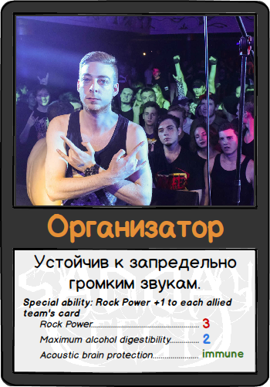

Рис. 12. Игровая карта «Организатор»

#### Основные характеристики карты

Rock Power = 3

Maximum alcohol digestibility = 2

Acoustic brain protection = immune

#### Описание карты

Может находится на игровом поле постоянно, если только его не споят. В плане специальных способностей - имбище. Возможно будет каким-либо образом понёрфена в следующих редакциях правил.

##### Количество в колоде карт данного типа

В колоде карт данного типа 1 штука.

##### Описание специальной способности данной карты

В момент выкладки данной карты на игровое поле, у всех карт игрока, выложившего на игровое поле данную карту (кроме самой карты О и карты MШ), на 1 раунд характеристика Rock Power возрастает на 1 условную единицу. Если на момент выкладки карты О на игровое поле, на игровом поле отсутствую другие карты, выложенные игроком, который ходит сейчас картой О, то ничего никуда не прибавляется, а специальная способность карты О всё равно считается потраченной. Данную специальную способность можно применить только 1 раз.

##### Советы по использованию данной карты в игре

Лучше применять в случае, когда на игровом поле скопится после нескольких раундов как можно больше карт, чтобы максимизировать эффект от специальной способности.

### Тёлочки

#### Изображение карты

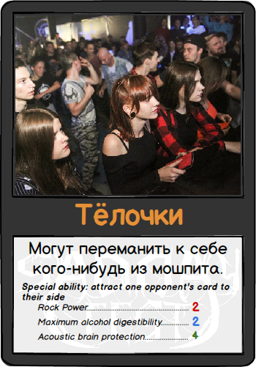

Рис. 13. Игровая карта «Тёлочки»

#### Основные характеристики карты

Rock Power = 2

Maximum alcohol digestibility = 2

Acoustic brain protection = 4

#### Описание карты

По характеристикам – обычные фанаты. Ценны своей специальной способностью переманивать на свою сторону карты противника.

##### Количество в колоде карт данного типа

В колоде карт данного типа 1 штука.

##### Описание специальной способности данной карты

При выкладке на игровое поле данной карты, игрок, выложивший эту карту на игровое поле, должен выбрать одну карту противника из тех, что находятся на игровом поле (кроме карты МШ), чтобы эта выбранная карта перешла на сторону игрока, выложившего карту Т. Если в данный момент на игровом поле нет карт, на которые эту специальную способность можно применить, то данная специальная способность применяется, когда на игровом поле появятся подходящие карты. Данную специальную способность можно применить только 1 раз.

##### Советы по использованию данной карты в игре

Если противник только что сходил какой-нибудь сильной картой, то, пока значение основной характеристики Acoustic brain protection у этой карты ещё максимально, лучше всего будет сразу же переманить эту карту на свою сторону. Для этого, как нельзя лучше, подходит карта Т.

### Маски-шоу

#### Изображение карты

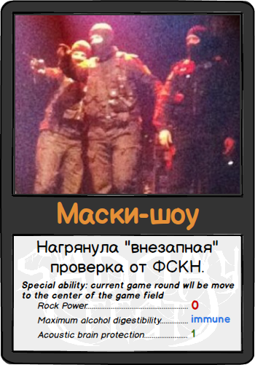

Рис. 14. Игровая карта «Маски-шоу»

#### Основные характеристики карты

Rock Power = 0

Maximum alcohol digestibility = immune

Acoustic brain protection = 1

#### Описание карты

Нужна лишь за тем, чтобы перенести раунд в центр игрового поля.

##### Количество в колоде карт данного типа

В колоде карт данного типа 1 штука.

##### Описание специальной способности данной карты

При выкладке данной карты на игровое поле, текущий раунд сразу переносится в центр игрового поля. Если текущий раунд и так проходит в центре игрового поля, то ничего не происходит (но специальная способность карты МШ всё равно считается уже потраченной). Данную специальную способность можно применить только 1 раз.

##### Советы по использованию данной карты в игре

Данная карта идеальна для обороны, так как позволяет моментально «отбросить» противника из своей зоны в центр поля, выиграв тем самым время.